中文引用格式：周新民，余焕杰.基于动态图卷积与时空注意力的城市交通流量预测模型[J].中国安全科学学报，202？，3？（?）：？-？.

英文引用格式：WANG Xiaoming，LIU Xiangqiang，ZHANG Meili,et al. A BIM-PT-integrated warning system for on-site workers’ unsafe behavior[J].China Safety Science Journal,202？，3？（?）：？-？.

基于动态图卷积与时空注意力的城市交通流量预测模型
周新民^{1,2} 教授， 余焕杰³
（1 湖南工商大学 人工智能与先进计算学院，湖南 长沙 410205； 2 湘江实验室，湖南 长沙 410205；
3 湖南工商大学 计算机学院，湖南 长沙 410205 ）
文章编号：1003-3033（202？）00-0000-00； 收稿日期：202？-00-00；修稿日期：202？-00-00
中图分类号：X948 文献标志码：A DOI：10.16265/j.cnki.issn 1003-3033.202？.00.000
基金项目：国家社会科学基金资助（21BGL231）; 湘江实验室重大项目（23XJ01001）。
*通信作者简介：周新民 ( 1977—) ，男，湖南新邵人，博士，教授，博士生导师，主要从事新型智慧城市、商务智能与大数据、人工智能大模型等方面的研究。E-mail: zhouxinmin2699@163.com。
【摘 要】为了预防施工安全事故，利用建筑信息模型（BIM）和定位技术（PT），研究工人不安全行为的预警机制。通过对施工现场工人不安全行为的统计分析，探讨工人不安全行为的分类，包括接近危险源、安全用品使用不当、违章操作，分析安全事故预警的信息需求，如工人及机械设备位置信息、工人属性及装备信息、工人及机械设备动作信息等，进而构建集成BIM和PT技术的工人不安全行为预警系统框架，划分现场不安全区域、工人属性和预警级别，分析系统功能。研究表明：该系统可通过对工人位置信息和行为信息的获取、处理和反馈，实现现场事故的预防（如坠落、碰撞等），从而提高施工现场安全管理水平。
（摘要是对论文内容不加注释和评论的简短陈述，应具有独立性和自明性；目的是让读者尽快了解主要内容，补充题目的不足，同时便于文献检索。摘要中应含有研究的目的、方法、结果和具体的结论，结论应写客观研究成果，不宜自评，总字数400字为宜）
【关键词】施工；不安全行为；事故预防；建筑信息模型（BIM）；定位技术（PT）
（请选择能反映论文主要内容或研究方法的词作为关键词；关键词要有检索意义，不应使用太泛指的词，如方法、理论、分析等；数量为5~8个,关键词用分号隔开）
(关键词选择方法：题目中的专业性名词列为关键词；主题性关键词须在正文各章节中出现5次以上，非主题性关键词须在正文中出现3次以上，出现次数不够的可补充相关叙述。同时，尽量不要选取2个字的词。）

A BIM-PT-integrated warning system for on-site workers' unsafe behavior
（除首单词首字母，其余都小写）
WANG Xiaoming¹， LIU Xiangqiang¹， ZHANG Meili¹，LI Qing²
（作者英文翻译中，姓字母全大写，名只是首字母字母大写）
（1 Department of Construction Management, Tsinghua University, Beijing 100084, China；2 School of Safety Science and Emergency Management, Wuhan University of Technology, Wuhan Hubei 430070, China）
（顺序为二级单位、一级单位、市、省、邮编、国家，各部分标点请参考模版）

Abstract: In order to prevent construction accidents on site, the warning mechanism for on-site workers' unsafe behavior was studied by integrating BIM and PT. The unsafe behavior of workers on site was analyzed and classified, including approaching dangerous areas, misusing personal protective equipment and violating operating regulations., and the demand of information for accident warning also analyzed, e.g. location, properties and actions. Furthermore, the framework of a BIM-PT-integrated warning system was developed and its initial settings (e.g. unsafe areas, workers' properties, warning levels) and functions also presented. With the information of workers' location and actions, this warning system can identify workers' unsafe status (e.g. falling from height, collision, etc.), automatically send warning messages to relevant workers and managers, and therefore improve the level of safety management on site.
（英文摘要应尽量与中文相对应（不必完全一致），应包括论文研究目的、方法、结果和具体的结论，可比中文摘要详细。英文的语言请着重润色,注意基本要求：第三人称、被动语态。）
Keywords: construction; unsafe behavior; accident prevention; building information modeling (BIM); positioning technology (PT)

全文叙述尽量避免用“对什么进行什么”的句式。

引 言
(论文的第1部分为引言，以“0”开始。注意理清引言思路，按逻辑顺序一环一环展开。先介绍为什么要研究论文这个选题；现阶段现状如何，有哪些代表性的成果，存在什么不足，进而突出论文的创新；简要介绍论文将用什么方法具体研究什么问题，预期取得怎么样的成果。)
建筑施工现场环境复杂多变，一方面生产要素密集，涉及大量的工人、机械设备、物料等；另一方面露天作业、高空作业多，作业人员流动性大，且多数为手工操作，同时，大型机械设备的作业也较为集中。这些特点决定了建筑施工现场不可预测因素较多，也是建筑业高事故率且难以控制的主要原因^{[1-3]}。因此，研究并建立安全事故预防机制，提高施工现场安全管理水平、降低事故率，对建筑业的健康发展具有重要意义（研究意义）。
建筑施工安全事故中由于高处坠落、物体打击、机械伤害和触电导致的伤亡事故多年来一直居高不下，被称为4大伤害。这些安全事故的发生离不开人-机-环这3个方面，即人的不安全行为、物的不安全状态和不安全环境^{[4]}。其中，人作为生产活动的主体，是安全事故的主要激发因素，由于人的不安全行为导致的安全事故也占安全事故总数的大多数。因此，安全事故的预防应重点针对人的不安全行为进行预测和控制。一般工程建设项目配备安全管理人员进行现场监督与管理，但由于施工现场环境复杂、人员较多，因此，难于有效监督所有工人的作业行为。目前，多是通过安全培训教育提高工人的知识水平和安全意识^{[5-6]}（文中引用的内容，可以在所引内容最后加文献序号；提及作者的，只写出第一作者的名字，有更多作者的话，应加“等”，格式如：“张三等^{[9]}发现，LI Si等^{[10]}提出了...”），建立相关的行政管理手段^{[7]}，控制加班时间，减轻工人的劳动强度，加强安全监督和管理工作^{[8]}，并增加施工现场的安全投入，改善硬件条件以营造良好的施工环境^{[9]}，并通过建立物质激励和精神激励措施，提高工人的安全行为态度^{[10]}。尽管这些措施在某种程度上提高了安全管理水平，但面对动态的、复杂的施工现场环境及多变的工人行为仍难以控制，且现有安全培训手段很难让工人深入了解项目中的全部安全隐患。为此一些研究尝试通过信息技术来控制人的不安全行为，如利用无线射频识别（Radio Frequency Identification，RFID）（按我刊要求，文中出现的缩写都应该是含义明确的，首次出现时格式为：有限元分析(Finite Element Analysis，FEA)，格式即中文（英文全拼，英文缩写），之后直接用缩写）技术进行人员和施工资源（机械设备等）的定位^{[11-12]}，实现人员和施工机械的碰撞事故预防^{[13]}以及现场管理^{[14]}（研究现状）。这些研究主要在人-机碰撞方面进行了试验性分析，而对施工现场其他事故成因考虑较少，如高空坠落等（总结研究现状的不足之处）。
因此，笔者拟综合考虑施工现场事故成因（对应研究现状的不足之处，体现论文创新），通过分析施工现场工人的不安全行为，明确工人不安全行为的控制信息需求，结合建筑信息模型（Building Information Modeling，BIM）和定位技术（Positioning Technology, PT），集成工人的不安全行为和现场的不良环境，构建工人不安全行为预警系统，以更好地预防施工事故的发生和提高施工安全管理水平（拟研究方法和内容，及预期成果）。

交通流量预测模型构建

3）工人及机械设备动作信息。工人不安全行为预警还需要对工人和施工机械设备在施工现场实时发生的动作进行实时的监控，主要包括工作人员在施工现场是否有危险举动，是否按照规定的要求和程序进行工作，施工机械设备是否正常操作运转等。工人及机械设备动作信息的收集可以由PT技术和现场监控技术共同实现，系统根据工人和机械设备关键部位的动作进行采集，判断其是否发生不安全行为。

预测模型试验与分析

数据集信息及试验设置
试验所用的五个数据集如表1所示。所选用的数据集覆盖不同城市、时间粒度、区域规模与样本量，确保实验的全面性。
表 1 试验数据集信息
Table 1 Information of experimental datasets
数据集 | 时间间隔/s | 区域/点位数量 | 可训练样本量 | 时间范围
SZ_TAXI | 900 | 156 | 2964 | 2015-01-01—  2015-01-31
PEMSD3 | 300 | 358 | 26196 | 2018-09-01—  2018-11-30
PEMSD4 | 300 | 307 | 16980 | 2018-01-01—  2018-02-28
PEMSD7 | 300 | 883 | 28212 | 2017-05-01—  2020-08-31
PEMSD8 | 300 | 170 | 17844 | 2016-07-01—  2016-08-31

数据预处理
试验所用数据集都处理成如表2所示的原子文件格式。
表 2 数据集文件及内容
Table 2 Datasets files and contents
文件 | 内容 | 示例
.geo | 存储地理实体属性信息 | geo_id, type, coordinates
.rel | 存储实体间的关系信息 | rel_id, type, origin_id, destination_id
.dyna | 存储交通  状态信息 | dyna_id, type, time, entity_id, location_id
.json | 用于补充描述各表信息 | {"geo": {"including_types": ["Point"], "Point": {}}}

评估指标定义
针对不同属性的工作人员以及所处的不安全区域，系统可以实现工人位置实时监测、装备佩戴监测、重要机械设备操作监测等功能。同时，结合对施工现场车辆等机械设备的位置实时监测，还可以实现碰撞事故预防。在施工开始之前，根据施工方案，还可以进行重要部位施工方案模拟，供工作人员进行操作培训和学习。系统的工作流程，如图2所示。

试验结果分析
- 工人进出场及行动路径识别。系统搜集工作时间内工人的位置信息，可以判断工人进出施工现场的时间，从而计算工人的工作时间及工作量。同时，实时的位置信息可以组成工程时间内工人的行动路径，判断工人在施工现场的工作行为等。如果发生施工事故，可以了解施工事故现场工人数量，并判断出最佳搜救策略，同时便于工人进行自救和互相救助等。

模型 | SZ_TAXI |  | PEMSD3 |  | PEMSD4 |  | PEMSD7 |  | PEMSD8
模型 | MAE | MAPE | MAE | MAPE | MAE | MAPE | MAE | MAPE | MAE | MAPE
HA | 8.77 | 12.5 | 31.58 | 33.78 | 38.03 | 27.88 | 45.12 | 24.51 | 34.86 | 27.88
ARIMA | 7.80 | 11.2 | 35.41 | 33.78 | 33.73 | 24.18 | 38.17 | 19.46 | 31.09 | 22.73
VAR | 5.62 | 9.82 | 23.65 | 24.51 | 24.51 | 17.24 | 50.22 | 32.22 | 19.19 | 13.10
FC-LSTM | 5.83 | 10.13 | 21.33 | 23.33 | 26.77 | 18.23 | 29.98 | 13.20 | 19.19 | 13.10
DCRNN | 2.98 | 8.64 | 17.99 | 18.34 | 21.22 | 14.17 | 25.22 | 11.82 | 17.86 | 11.45
GraphWaveNet | 3.02 | 8.95 | 19.12 | 18.89 | 24.89 | 17.29 | 26.39 | 11.97 | 18.28 | 12.15
ASTGCN | 3.01 | 8.78 | 17.34 | 17.21 | 22.92 | 16.56 | 24.01 | 10.73 | 18.25 | 11.64
MSTGCN | 2.91 | 8.43 | 19.54 | 23.86 | 23.96 | 14.33 | 29 | 14.30 | 19.00 | 12.38
STSGCN | 2.96 | 8.26 | 17.48 | 16.78 | 21.19 | 13.90 | 24.26 | 10.21 | 17.13 | 10.96
STFGNN | 2.92 | 7.94 | 16.77 | 16.30 | 20.48 | 16.77 | 23.46 | 9.21 | 16.94 | 10.60
STSGRU | 2.91 | 7.64 | 15.45 | 15.85 | 20.11 | 13.86 | 21.5 | 9.08 | 15.68 | 10.67
AGCRN | 3.06 | 7.43 | 15.98 | 15.23 | 19.83 | 12.97 | 22.37 | 9.12 | 15.95 | 10.09
DSTAGNN | 2.85 | 6.98 | 15.57 | 14.68 | 19.30 | 12.70 | 21.42 | 9.01 | 15.67 | 9.94
本文模型 | 2.68 | 6.44 | 15.23 | 14.83 | 18.65 | 12.39 | 20.56 | 8.42 | 14.71 | 9.45

消融实验对比分析
- 安全装备佩戴识别。由佩戴在工人身上的标签以及装配在安全装备上的标签，通过设置在施工现场出入口的标签识别器的数据读入和计算，可以识别工人的属性，判断工人是否具备进入该施工现场的权限；并根据该工人的属性，判断该工人需要佩戴的安全装备，并计算该工人是否按照规定佩戴了符合要求的安全装备。该功能可以有效避免工人不戴安全帽、不穿安全鞋就进入施工现场等不安全行为。

预测结果可视化分析

SZ_TAXI | 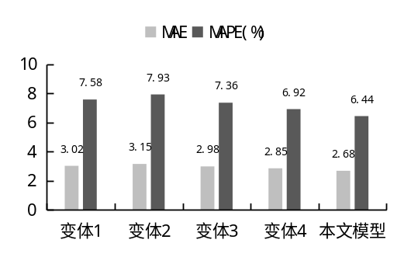 | 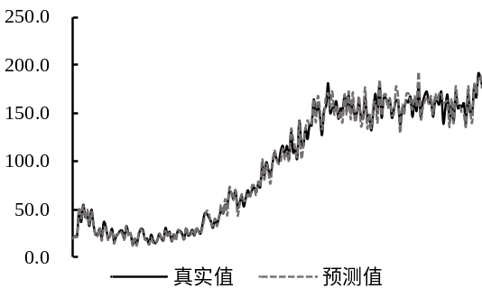
PEMSD3 | 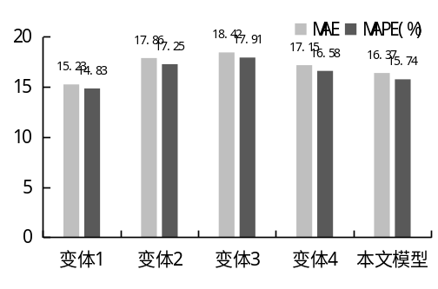 | 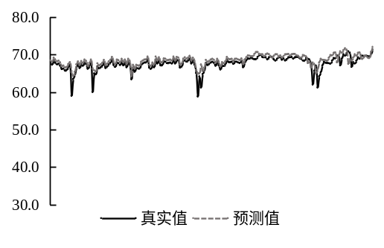
PEMSD4 | 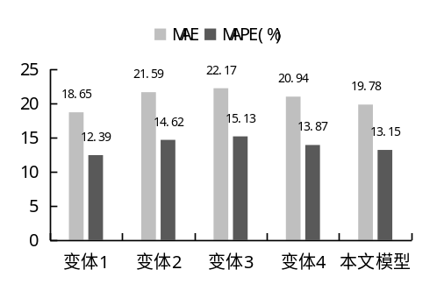 | 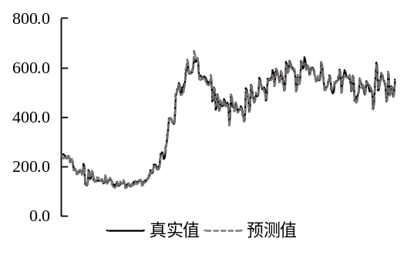
PEMSD7 | 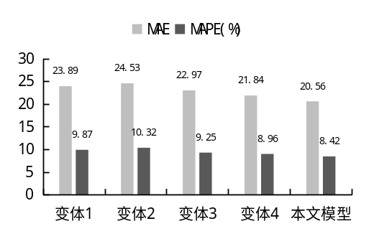 | 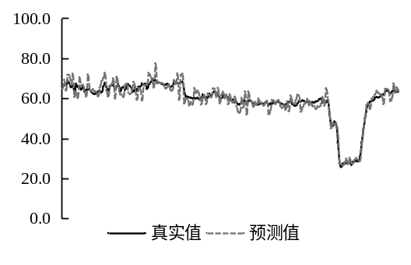
PEMSD8 | 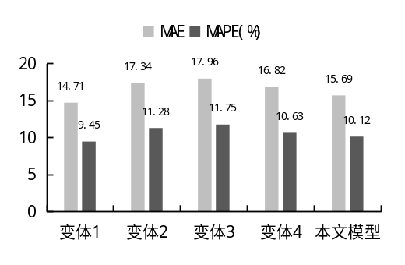 | 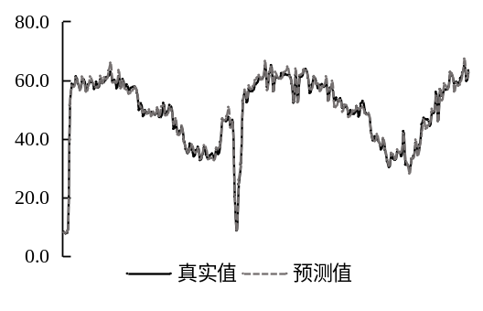
图 1 基于BIM的工人不安全行为预警系统架构
Fig.1 Framework of the BIM-based warning system for workers' unsafe behavior

4 结 论
（论文的最后一部分是“结论”，不要写成“结语”或别的什么名字。结论是对研究结果和论点的提炼和概括，不要写成总结或与摘要内容重复，应客观、准确、精练、完整。结论需归纳成条，除了研究取得的主要成果，也可说明研究的不足及今后的研究方向）
1）从行为控制的角度构建的施工现场工人不安全行为分类方法，即接近危险源、安全防护用品使用不当和违章操作，有利于对现场不安全行为进行分级处理与控制。
2）结合BIM技术和PT技术构建的安全行为预警平台，集成了人的不安全行为和现场的不安全环境，实现了工人位置识别、机械操作监测、碰撞事故预防等功能，有利于对建筑施工安全行为进行实时监控，并及时反馈预警信息，防止事故的发生。
3）研究重点在工人及机械设备等位置和属性信息的监测与分析，而在工人及机械微观行为监控方面，仅进行了初步探讨，在未来需要进行深入研究。

参 考 文 献
- 王颖, 胡双启, 池致超，等. 建筑安全事故成因分析及预警管理的研究[J]. 中国安全生产科学技术, 2011,7(7):112-115.
WANG Ying, HU Shuangqi, CHI Zhichao, et al. Cause analysis of construction safety accident and early-warning research [J]. Journal of Safety Science and Technology, 2011,7(7):112-115.

